震源机制：
HS=40
STK=0
RAKE=0
DIP=90
AZ=45
this depth and model gives a spectra hole at 33-40 sec
这一震源机制产生的面波在周期40s左右会存在能量空洞。

#采样从发震时刻开始
cat > dfile << EOF
500.0 1.0 2048 0.0 0.0
1000.0 1.0 2048 0.0 0.0
2000.0 1.0 2048 0.0 0.0
3000.0 1.0 2048 0.0 0.0
4000.0 1.0 2048 0.0 0.0
8000.0 1.0 2048 0.0 0.0
EOF
#速度模型1层+半无限空间
cat > model.d << EOF
HR VP VS RHO QP QS ETAP ETAS FREFP FREFS
40. 6.0 3.5 2.8 0.0 0.0 0.0 0.0 1.0 1.0
00. 8.0 4.7 3.3 0.0 0.0 0.0 0.0 1.0 1.0
EOF

互相关文件c23.sac 台站间距2000-1000=1000
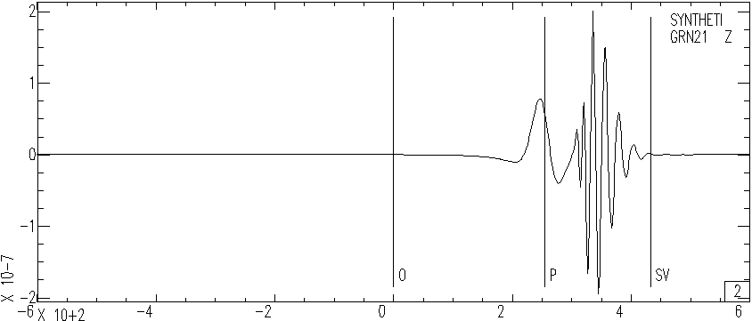

c23.sac 台站间距2000-1000=1000km
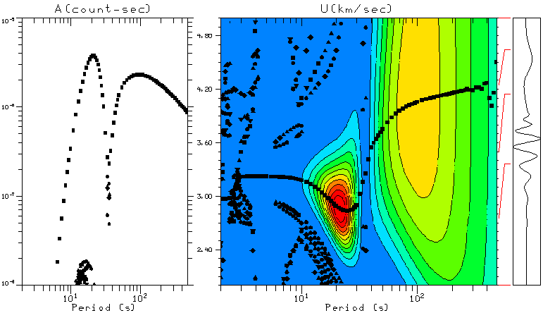
Z2.0.SAC 震中距1000km
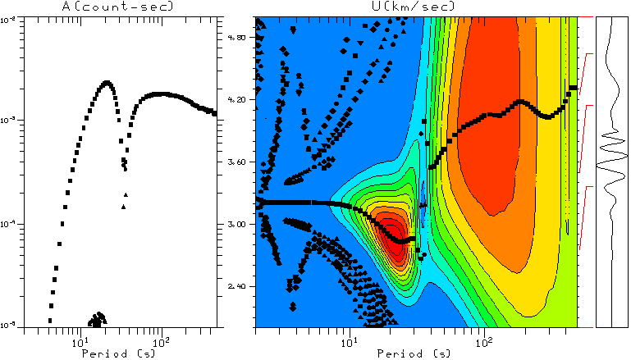

震源机制：
STK=0
RAKE=0
DIP=90
AZ=45
this depth and model gives a spectra hole at 33-40 sec
这一震源机制产生的面波在周期40s左右会存在能量空洞。

互相关文件c23.SAC 台站间距3000-2000=1000
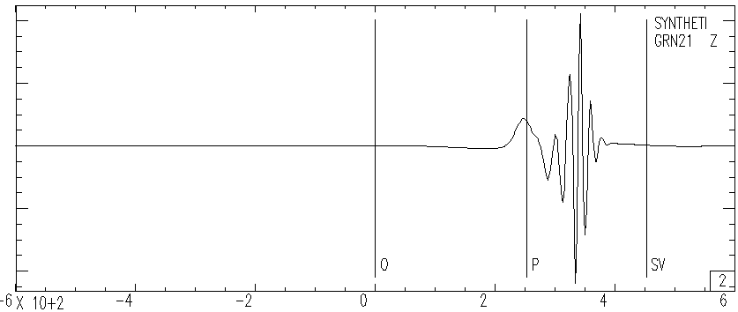

震中距1000km的do_mft图像：
